一、基础知识填空
JS中的数据类型包含哪些(要求详细)以及基本数据类型和引用数据类型的本质区别：_基本数据类型：number,string,boolean，null，undefined；引用数据类型：普通对象，数组，正则，function；本质区别：基本数据类型指向的值，引用数据类型指向存储对象的内存地址_
JS中如何的检测数据类型(写出四种方法)：nstanceof,constructor,object.prototype.toString.call JS中判断某个值是否是一个有效数字的方法是：isNaN()_
想要接收函数执行的时候传递的参数，都可以如何的处理：_arguments__ 将其他的数据类型转化为number类型的方式有那些：number(),parseInt(),parseFloat()
二、写出DOM中常用的方法和属性
有一个div:<div class=”w”name=”h”id=”div1”></div>我想获取这一个div你有几种解决办法(不考虑兼容)：var oDiv = document.getElementById(“div1”)__; var oDiv = document.getElementsByClassName(“w”)_[0];element.querySelector();element.querySelectorAll();
获取当前浏览器屏幕的宽度和高度(兼容所有的浏览器)：window.screen.availHeight；window.screen.availWidth
获取上一个哥哥元素节点（兼容所有的浏览器）: previousElementSibling_
动态创建一个div标签，并且添加到body的最后面位置：var oDiv = document.creatElement(“div”)_document.body.appendChild(oDiv) 继续上一题，把刚才创建的克隆一份一模一样的，添加到刚才创建的div前面：var newDiv = (oDiv),cloneNode;document.body.insertbefore(newDiv,oldDiv)___
三、数组的基础知识和应用
我想删除数组中的最后一项，至少写出两种办法：ary.pop()__ary[ary.length]_ 我想在数组的末尾增加一个元素，至少写出两种办法：ary.push(),ary[ary.length--]__
基于原来的数组复制一份一模一样新的数组，不考虑原有数组是否改变的情况，请写出至少三种方案： ary.concat(); ary.slice(); ary.splice()__
数组从小到大排序(可以处理10以上的数字)：_ary.sort_(function(a,b){return(a-b)})__ 实现找到第n项到第m项的内容，返回一个新的数组(原有数组不变)：_ary.slice(n-1,m)___
四、写出下面表达式的运算结果
[]==false：_true___________ ![]==false：_true___________ []==![]：__true____________ Number(“13px”)==NaN：false____ 5+”3”-2：__51_________________
If(“3px”*3){alert(“true”)}else{alert(“false”)}：_false___________ If(“3px”+3){alert(“true”)}else{alert(“false”)}：__true_________
If（document.body）{alert(“ok”);}else{alert(“no”)}：___ok___ alert([])：__””____ null==undefined：___true_____________
- <input type="button" value="按钮1"/><input type="button" value="按钮2"/><input type="button" value="按钮3"/><input type="button" value="按钮4"/><input type="button" value="按钮5"/>
var ary=[“red”,”yellow”,”pink”,”green”,”blue”];
以上是页面中的5个按钮，和一个存储五个颜色值的数组，要求实现一个方法bindEvent，循环给5个按钮绑定点击事件，当点击的时候，整个body的背景颜色正好可以和数组中的指定项颜色对应(例如：点击第三个按钮，body的背景颜色”pink”)，请按照你的思路来实现?
var oBody = document.getElementsByTagName("body")[0];
var oBtns = document.getElementsByTagName("input");
var ary = ['red','yellow','pink','green','blue'];
for (var i=0; i<oBtns.length; i++) {
fn(i)
}
function fn(i) {
oBtns[i].onclick = function () {
for (var j=0;j<ary.length;j++) {
oBtns[j].style.background = null
}
oBody.style.background = ary[i];
this.style.background = ary[i];
}
}

六、画图分析
var ary=[1,2,3,4];
function fn(ary){
ary[0]=0; ary=[0]; ary[0]=100; return ary;
}
var res=fn(ary);0，2，3，4 console.log(ary);100 console.log(res); 100 //此题偏难，认真思考(360面试题难度降低版本代码)
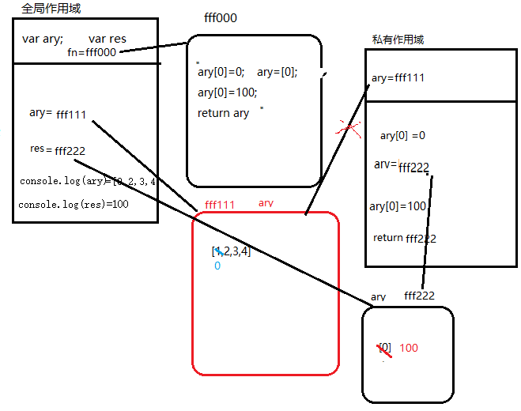

二、选择题：（要求写出分析步骤/画图）
1、 console.log(a);
var a=12;
function fn(){
console.log(a);
var a=13;
}
fn();
console.log(a);
输出的三次分别是多少 B
A、undefined 12 13 B、undefined undefined 12
C、undefined undefined 13 D、有程序报错
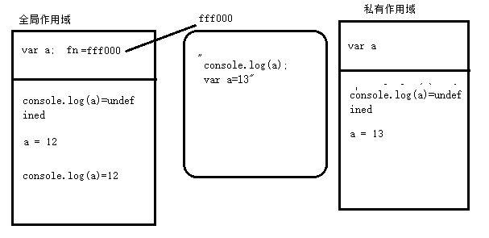

- console.log(a);
var a=12;
function fn(){
console.log(a);
a=13;
}
fn();
console.log(a); A
A、undefined 12 13 B、undefined undefined 12
C、undefined undefined 13 D、有程序报错
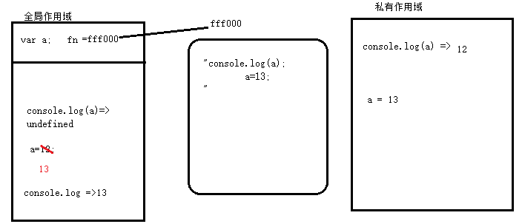
- console.log(a);
a=12;
function fn(){
console.log(a);
a=13;
}
fn();
console.log(a); 输出的三次分别是多少 D
A、undefined 12 13 B、undefined undefined 12
C、undefined undefined 13 D、有程序报错
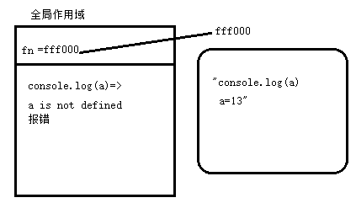

- var foo=1;
function bar(){
if(!foo){
var foo=10;
}
console.log(foo);
}
bar(); 输出的结果是多少 B
A、1 B、10 C、undefined D、报错
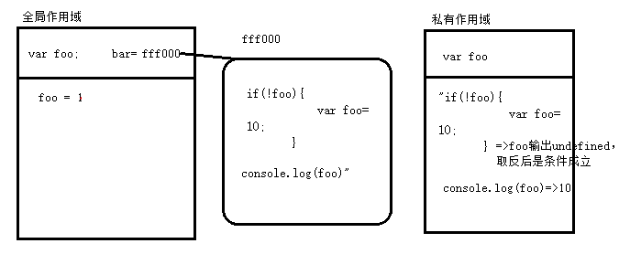
- var n=0;
function a(){
var n=10;
function b(){
n++;
alert(n);
}
b();
return b;
}
var c=a();
c();
alert(n);
弹出三次的结果分别是什么？C
A、1 1 1 B、11 11 0 C、11 12 0 D、11 12 12
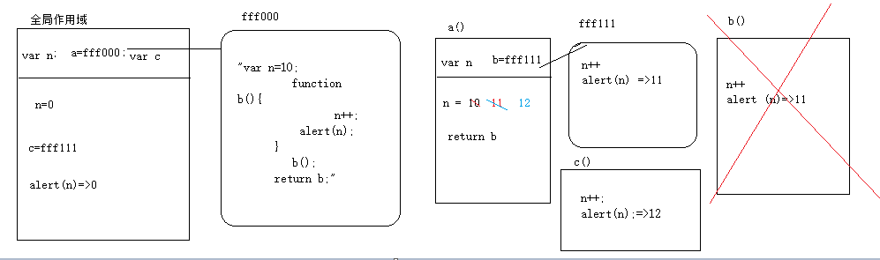
- var a=10,b=11,c=12;
function test(a){
a=1;var b=2;c=3;
}
test(10);
alert(a); alert(b); alert(c); 弹出的三个值分别是多少？D
A、1 11 3 B、10 11 12 C、1 2 3 D、10 11 3
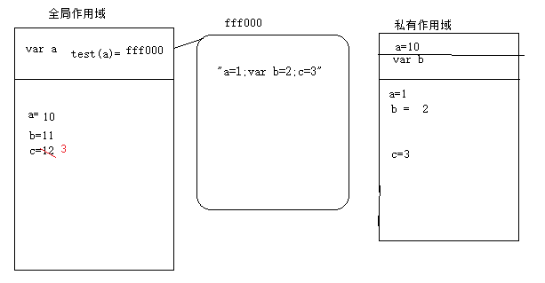
7、if(!("a" in window)){
var a=1;
}
alert(a);
弹出的a的值是？B
A、1 B、undefined C、报错 D、以上答案都不对
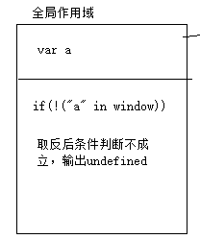
8、var a=4;
function b(x,y,a) {
alert(a);
arguments[2]=10;
alert(a);
}
a=b(1,2,3); alert(a); 三次弹出的结果是 D
A、3 3 4 B、3 10 4 C、3 10 10 D、3 10 undefined
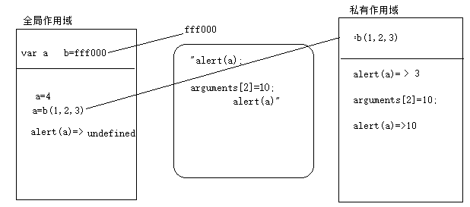
9、var foo='hello';
(function(foo){
console.log(foo);
var foo=foo||'world';
console.log(foo);
})(foo);
console.log(foo); 三次分别输出什么？A
- hello hello hello B、undefined world hello C、hello world world D、以上答案都不正确
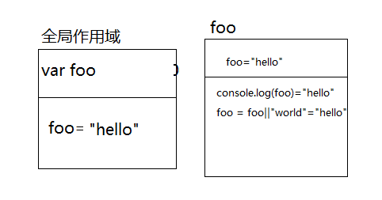

10、var a=9;
function fn(){
a=0;
return function(b){ return b+a++; }
}
var f=fn()
var m=f(5);alert(m);
var n=fn()(5);alert(n);
var x=f(5);alert(x);
alert(a); 弹出的四次结果？D
A、6 6 7 2 B、5 6 7 3 C、5 5 6 3 D、以上答案都不正确
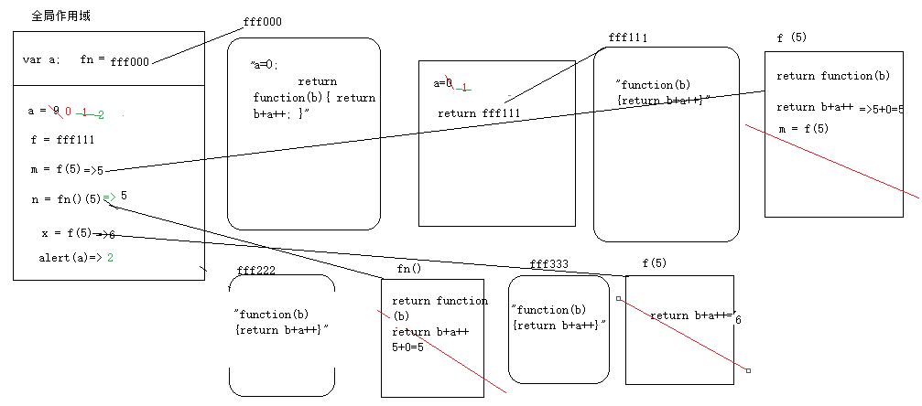

三、思考题：
- document.parentNode的值是什么，为什么
- document.parentnode的值是什么，为什么 。
- prototype是谁的属性，它起什么作用？__proto__是谁的属性，它有什么作用？prototype和__proto__有什么联系？答：prototype是函数的属性， 每一个函数都是Function这个类的实例；__proto__是对象的属性，一个类的实例的__proto__ 是指向所属类的原型；实例的 __proto__ 和类的prototype是相等的
- hasOwnProperty和in都是用来判断对象的属性的，这两个是怎么用的，有什么区别？
- 什么是闭包，它有什么作用？
在函数运行时形成一个保护里面变量不受外界污染的私有作用域，这就称之为闭包，闭包是一种机制；封装性
，保护的作用。
- 附加题 画图/分析步骤
1、
function fn(i) {
return function (n) {
console.log(n + (i++));
}
}
var f = fn(10);
f(20);=>30
fn(20)(40);=>60
fn(30)(50);=>80
f(30);=>41
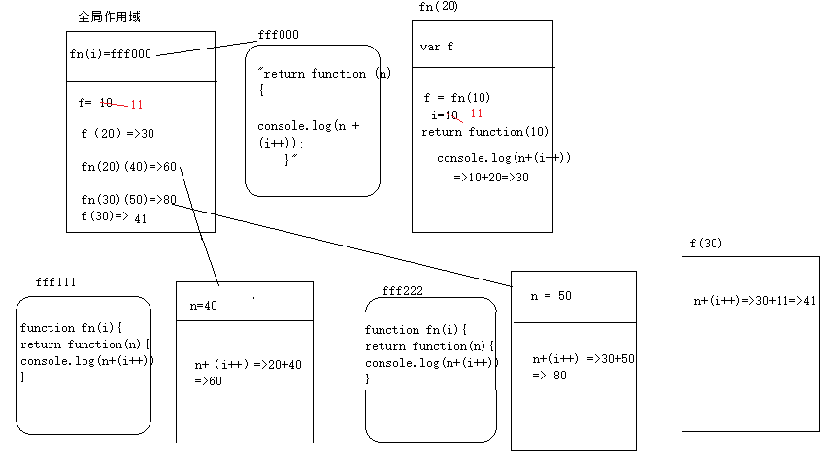
2、
var i = 10;
function fn() {
return function (n) {
console.log(n + (++i));
}
}
var f = fn();
f(20);=31
fn()(20);32
fn()(30);43
f(30);44

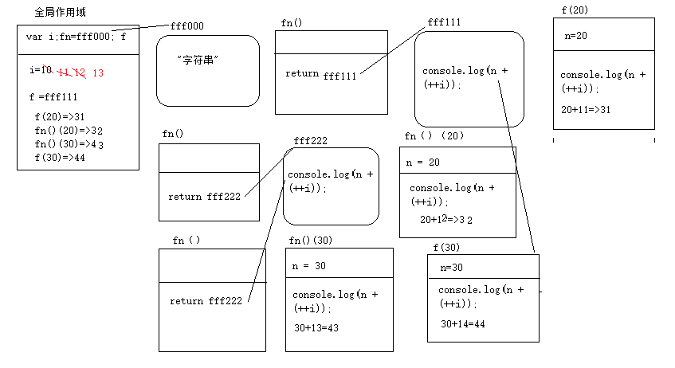
3、
var num = 10;
var obj = {num: 20};
obj.fn = (function (num) {
this.num = num * 3;
num++;
return function (n) {
this.num += n;
num++;
console.log(num);
}
})(obj.num);
var fn = obj.fn;
fn(5);
obj.fn(10);
console.log(num, obj.num);
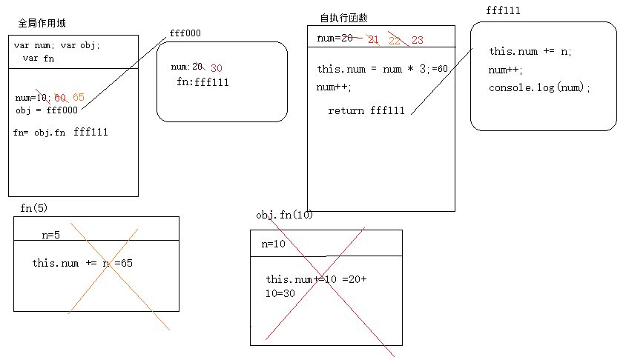
4、
function Fn() {
this.x = 100;
this.y = 200;
this.getX = function () {
console.log(this.x);
}
}
Fn.prototype.getX = function () {
console.log(this.x);
};
Fn.prototype.getY = function () {
console.log(this.y);
};
var f1 = new Fn;
var f2 = new Fn;
console.log(f1.getX === f2.getX);
console.log(f1.getY === f2.getY);
console.log(f1.__proto__.getY === Fn.prototype.getY);
console.log(f1.__proto__.getX === f2.getX);
console.log(f1.getX === Fn.prototype.getX);
console.log(f1.constructor);
console.log(Fn.prototype.__proto__.constructor);
f1.getX();
f1.__proto__.getX();
f2.getY();
Fn.prototype.getY();

- 我想通过下面的代码实现选项卡，请问是否可以实现？不能的话，说明原因，那么你有几种办法可以解决? (面试必考题)

不能实现，因为没有循环绑定
方法一:
闭包机制
for (var i = 0; i < oLis.length; i++) {
oLis[i].onclick = (function (i) {
return function () {
changeTab(i);
}
})(i)
}

for (var i = 0; i < oLis.length; i++) {
(function (i) {
oLis[i].onclick = function(){
changeTab(i);
}
})(i)
}

方法二:
es6方法
for (let i = 0; i < oDivs.length; i++) {
oLis[i].onclick = function () {
changeTab(i);
}

